UNIVERSIDAD MAYOR DE SAN SIMON

FACULTAD DE CIENCIAS Y TECNOLOGIA

DIRECCIÓN DE POSGRADO

**“PROPUESTA CONFIGURACIÓN DE UN FOS-ERP PARA CONTROL DE INVENTARIOS Y** **GESTIÓN DE VENTAS EN LA EMPRESA IMPORTADORA, IMPORTBOLIVIA”**

**MONOGRAFÍA PRESENTADO PARA OPTAR A LA DOBLE TITULACIÓN EN INGENIERIA DE SISTEMAS Y DIPLOMADO EN GESTIÓN DE PROYECTOS DE TECNOLOGIAS DE LA INFORMACION – SEGUNDA VERSIÓN**

**POSTULANTE : LUIS FERNANDO CACHI CONDORI**

**Cochabamba – Bolivia 2019**

**Dedicatoria**

**A Dios.**

Por la salud y haberme permitido estar aquí, acompañarme en cada paso de la vida que doy

***A mi madre.***Por haberme apoyado en todo momento, por sus consejos, sus valores, por la motivaciónconstante que me ha permitido ser una persona de bien, pero más que nada, por su amor.

***A mi padre***.Por los ejemplos de perseverancia y constancia que lo caracterizan.

**TABLA DE CONTENIDO**

1. CAPÍTULO I INTRODUCCIÓN 2

1.1 ANTECEDENTES: 2

1.2 PROBLEMA 3

1.3 SITUACIÓN PROBLEMÁTICA 3

1.3.1 FORMULACIÓN DEL PROBLEMA 4

1.4 OBJETIVOS 4

1.5 OBJETIVO GENERAL 4

1.6 OBJETICOS ESPECÍFICOS 5

1.7 HIPÓTESIS 5

1.8 ALCANCES 5

1.9 ALCANCE DEL PROYECTO 5

1.10 ALCANCE DEL PRODUCTO 6

1.11 LIMITES 6

1.12 JUSTIFICACIÓN 6

1.12.1 FLUJO DEL PROCESO DE GESTIÓN DE ALMACENES COMPRAS Y VENTAS 6

1.12.2 DIAGRAMA PERT ANTES DE IMPLEMENTAR EL SISTEMA 7

1.12.3 DIAGRAMA PERT DESPUÉS DE IMPLE3MENTAR EL SISTEMA 7

1.13 JUSTIFICACIÓN TÉCNICA 8

1.14 JUSTIFICACIÓN ECONÓMICA 8

1.15 JUSTIFICACIÓN SOCIAL 8

1.16 ESTUDIO DE FACTIBILIDAD 9

1.17 FACTIBILIDAD TÉCNICA 9

1.18 FACTIBILIDAD OPERATIVA 9

1.19 FACTIBILIDAD ECONÓMICA 10

2. CAPÍTULO II METODOLOGÍA DE INVESTIGACIÓN Y ANÁLISIS DE SELECCIÓN DE UN ERP 11

2.1 TÉCNICAS DE RECOPILACIÓN DE LA INFORMACIÓN 11

2.2 SECCIÓN DE LA TÉCNICA DE RECOLECCIÓN DE INFORMACIÓN 13

2.3 SISTEMAS ERP Y PYMES 14

2.4 ¿QUÉ ES ODOO ERP? 15

2.5 CARACTERÍSTICAS TÉCNICAS ODOO-ERP 16

2.6 ¿QUÉ ES OPEN BRAVO? 17

2.7 CARACTERÍSTICAS TÉCNICAS OPENBRAVO 18

2.8 ¿QUÉ ES TRYTON ERP? 19

2.9 CARACTERÍSTICAS TÉCNICAS DE TRYTON 19

2.10 SELECCIÓN DE ERP 20

2.11 ACTIVIDADES 20

2.11.1 ACTIVIDAD 1.: ANÁLISIS DE LA NECESIDAD. 20

2.11.2 ACTIVIDAD 2.: PRIMERA SELECCIÓN. 21

2.11.3 ACTIVIDAD 3: PUNTUACIÓN PARA SELECCIÓN DE UN ERP 23

2.11.4 ACTIVIDAD 4.: SELECCIÓN FINAL - DECISIÓN. 24

3. CAPÍTULO III ANÁLISIS Y DISEÑO 25

3.1 MODELO DE NEGOCIO ACTUAL 25

3.2 DESCRIPCIÓN DE LA EMPRESA: 25

3.2.1 ORGANIGRAMA IMPORT BOLIVIA 27

3.3 MODELADO Y FLUJO DE LA EMPRESA IMPORT BOLIVIA 29

3.4 MODELO DE NEGOCIO PROPUESTO 30

3.4.1 ACTORES DEL SISTEMA 30

3.5 REQUERIMIENTOS FUNCIONALES: 33

3.6 REQUERIMIENTOS NO FUNCIONALES 34

4. CAPÍTULO IV MARCO PRACTICO 36

4.1 REQUERIMIENTOS ODOO-ERP: 36

4.1.1 HARDWARE 36

4.1.2 SISTEMAS PRE REQUISITOS 36

4.2 DESCARGA DEL SISTEMA 36

4.2.1 INSTALAR GIT 37

4.3 INSTALAR PRE REQUISITOS ODOO-ERP 37

4.4 DESCARGAR CÓDIGO E INSTALAR ODOO-ERP 37

4.5 INSTALACIÓN DE MÓDULOS NECESARIOS 41

4.6 ADAPTACIÓN DE LOS MÓDULOS INSTALADOS A LA EMPRESA 43

4.6.1 PERSONALIZAR ODOO-ERP A LA COMPAÑÍA 43

4.6.2 LLENADO DE LOS PRIMEROS PRODUCTOS PARA PRIMERAS PRUEBAS 43

4.6.3 ACTUALIZACIÓN DE CANDIDATO DISPONIBLES 44

4.6.4 CREAR REGLAS DE ABASTECIMIENTO DEL PRODUCTO CREADO 44

5. CONCLUSIONES Y RECOMENDACIONES 46

5.1 CONCLUSIONES 46

5.2 RECOMENDACIONES 47

6. ANEXOS 48

6.1 ANEXO A 48

6.1.1 FACTIBILIDAD ECONÓMICA 48

6.2 ANALISIS DEL PROYECTO SIN EL SISTEMA 48

6.2.1 DESCRIPCIÓN DE MARCO DE TRABAJO SCRUM 48

6.2.2 CRONOGRAMA DE ACTIVIDADES 49

6.2.3 COSTO DE ELABORACIÓN DEL PROYECTO 49

6.3 COSTOS POST IMPLANTACIÓN 50

6.3.1 BENEFICIOS DE LA EMPRESA AL IMPLANTAR EL SISTEMA 52

6.3.2 INVERSIÓN 53

7. REFERENCIAS 56

ÍNDICE DE FIGURAS

FIGURA 1 DIAGRAMA PERT ANTES DE IMPLEMENTAR EL SISTEMA 7

FIGURA 2 DIAGRAMA PERT DESPUÉS DE IMPLEMENTAR EL SISTEMA 7

FIGURA 3 ORGANIGRAMA DE LA EMPRESA OBJETO DE ESTUDIO 27

FIGURA 4 DIAGRAMA DE FLUJO DE LA EMPRESA ACTUAL: FUENTE 29

FIGURA 5 CASOS DE USO ACTUAL DE LA EMPRESA 30

FIGURA 6 DIAGRAMA DE FLUJO PROPUESTO DE LA EMPRESA 32

FIGURA 7 CASOS DE USO PROPUESTA PARA LA EMPRESA 33

FIGURA 8 INSTALACIÓN GIT 37

FIGURA 9 INSTALACIÓN GIT 37

FIGURA 10 VISTA DE ENLACES ODOO 38

FIGURA 11 INSTALACIÓN POSTGRESQL 38

FIGURA 12 DESCARGA CÓDIGO 38

FIGURA 13 INSTALACIÓN DE REQUERIMIENTOS 39

FIGURA 14 CREACIÓN DE ARCHIVO DE CONFIGURACIÓN 39

FIGURA 15 CREACIÓN DE ARCHIVO DE CONFIGURACIÓN 39

FIGURA 16 PRIMERA VISTA DE ODOO-ERP 40

FIGURA 17 VISTA CREACIÓN DE BASE DE DATOS 40

FIGURA 18 PRIMERA VISTA INICIO DE SESIÓN 41

FIGURA 19 MÓDULOS A INSTALAR 42

FIGURA 20 MÓDULOS INSTALADOS 42

FIGURA 21 MENÚS HABILITADOS LUEGO DE LA INSTALACIÓN 43

FIGURA 22 ESTABLECER EL NOMBRE DE LA COMPAÑÍA 43

FIGURA 23 CREACIÓN DE UN PRODUCTO 44

FIGURA 24 ACTUALIZAR CANTIDAD DE PRODUCTOS 44

FIGURA 25 VISTA DE CONFIGURARON REGLAS DE ABASTECIMIENTO 45

**ÍNDICE DE TABLAS**

TABLA 1: TABLA DE ACTIVIDADES DEL PROCESO DE GESTIÓN……………………6

TABLA 2: TÉCNICAS DE RECOPILACIÓN 12

TABLA 3: VENTAJAS Y DESVENTAJAS DE TÉCNICAS DE RECOPILACIÓN 12

TABLA 4: CRITERIO DE IMPLEMENTACIÓN 23

TABLA 5: CRITERIO MÓDULOS Y CARACTERÍSTICAS 23

TABLA 6: CRITERIO COSTO Y MANTENIMIENTO 24

TABLA 7: CRITERIO CARACTERÍSTICAS ACTUALIZACIÓN Y TRADUCCIÓN 24

TABLA 8: ANÁLISIS SIN EL SISTEMA 48

TABLA 9: COSTO DE IMPLANTACIÓN 50

TABLA 10: COSTO POST IMPLANTACIÓN 52

TABLA 11: BENEFICIOS TRAS IMPLANTACIÓN 53

TABLA 12: BENEFICIOS ANTES Y DESPUÉS 53

TABLA 13: COSTOS ANTES Y DESPUÉS 53

TABLA 14: FLUJO DE CAJA PRE IMPLANTACIÓN 54

TABLA 15: FLUJO DE CAJA POST IMPLANTACIÓN 54

TABLA 17: CALCULO DE VAN POST SISTEMA 55

TABLA 18: INDICADORES VAN Y TIR 55

# **CAPÍTULO I INTRODUCCIÓN**

## Antecedentes:

La empresa comercial Import Bolivia ubicada en Bolivia en la ciudad de Cochabamba se Dedica a la compra e importación de artículos y accesorios Electrónicos que consta de: Relojes varios, Smart Watch, Smart bands, Impresoras, audífonos, Altavoces, mouse Inalámbrico, alámbrico, discos duros, flash drives, cables de audio, cables de video, entre otros artículos que constantemente van renovándose, Los productos que ofrece la empresa son netamente de importación y solo los distribuye al mayoreo. O a otras empresas segundarias que realizan la distribución en otros departamentos de Bolivia.

Los Pedidos a los proveedores extranjeros es realizado generalmente por un encargado de compras quien las realiza generalmente por medio de correos electrónicos o llamadas telefónicas en las cuales se especifican los precios y cantidades una vez el pedido se hace y llega a los almacenes los productos son revisados y almacenados con sus respectivas órdenes de compra y facturas en encargado de compras es el encargado de hacer todo este trámite mediante transferencias bancarias ya sean de pagos en cuotas o compras al contado, todo este proceso trae consigo ciertas carencias en cuanto al manejo ya que muchas veces estos pagos no son actualizados y todo el manejo de este proceso se hacen de manera manual provocando perdida de información y desactualización de los varios documentos que implica la importación.

Ante la Actualización manual de entradas y salidas de almacenes e información descentralizada además de la poca coordinación entre el encargado de almacenes y el encargado de compras muchas veces no se tiene claro las necesidades actuales respecto a los límites de stock o los lugares en las que el producto esta almacenado provocando en diferentes ocasiones que un producto estaba con bajo stock y otros tenían sobreabastecimiento o se tenía en Kardex que existía stock del producto pero este no se podía encontrar

En todo caso La Empresa al ser una importadora solo vende productos arriba de 10 unidades cuando se trata de productos nuevos o muy caros, o en cajas completas cuando se trata de productos pequeños y baratos siendo este un negocio en las que las ventas se realizan en su mayoría por medio de pagos, la empresa suele manejar recibos manuales para el manejo de las cuotas de una empresa o tienda a las que vende el producto y todo este proceso de venta provoca perdida de información e incertidumbre en cuanto el manejo cuotas, clientes con deudas, artículos más vendidos, etc., sin mencionar que toda esta información no se encuentra centralizada para coordinación con almacenes y compras.

## Problema

## Situación Problemática

**Almacenes**: el proceso de gestión de inventario, el registro manual de existencias en Kardex. Procesos de entradas y salidas mediante Kardex manuales, sumando a ellos el inadecuado manejo de requerimientos de ventas, teniendo en cuenta stock mínimos, pedidos en curso, y un control inadecuado de existencias a diario provoca inconvenientes al personal de ventas y compras con faltas de mercaderías de alta demanda.

**Compras**: El proceso de compras que engloba la gestión de proveedores, pedidos, así como la correcta facturación, el registro de pedidos y proveedores se realiza de forma manual y no contar con información centralizada genera datos inconsistentes de requerimientos provocando desabastecimiento de productos.

**Ventas**: Las ventas de la empresa al ser al por mayor gran parte de las ventas se realizan en cuotas teniendo recibos notos de venta registradas en diferentes fechas provocando perdida de información de los mismos además de no tener la información centralizada de las ventas realizadas, generando incertidumbre y errores generados por el trabajo manual y disperso que realizan los vendedores

### Formulación del problema

Los ineficientes procedimientos manuales aplicados en la gestión de inventarios y ventas de la importadora Import Bolivia generan información inconsistente, perdida de datos, y control ineficiente en la gestión empresarial, generando perdida de información afectado la economía y el prestigio de la empresa

## Objetivos

## Objetivo General

Proponer la configuración e implementación de determinados módulos de un FOS-ERP (Free Open Source Enterprise Resource Planning) para la gestión de almacenes compras y ventas para la importadora Import Bolivia.

## Objeticos Específicos

* Diseñar un modelo de negocios para gestión de inventarios y ventas para la empresa
* Analizar y seleccionar FOS-ERPs para la selección del más acorde según requerimientos de la empresa.
* Configurar el sistema ERP para la gestión inventarios y ventas acorde a los procesos de la empresa
* Establecer un flujo de trabajo ágil automatizando procesos repetitivos y digitalizando documentación relacionada

## Hipótesis

La configuración de módulos de Odoo ERP para la gestión de almacenes Compras y ventas en la empresa Importadora mejorará el control de procesos así mismo reducirá el tiempo en procesos de compra venta y gestión de almacenes, mejorando significativamente la competitividad y gestión de la empresa

## Alcances

## Alcance del Proyecto

* Relevamiento de información
* Análisis y diseño de la gestión de
* Configuración de Odoo ERP
* Carga de datos y funcionamiento

## Alcance del Producto

* Gestionar y configurar productos en almacenes
* Gestión y control de stock mínimo y máximo en almacenes
* Gestión de compras y ventas
* Gestión y configuración de Proveedores Clientes

## Limites

El sistema no cubrirá la contabilidad de personal ni gestión de Recursos Humanos.

## Justificación

### Flujo del proceso de gestión de Almacenes compras y ventas

**Tabla Actividades del proceso de gestión**

|  |  |  |  |  |
| --- | --- | --- | --- | --- |
|  | Dependencia | Actividades | Manejo manual de almacenes y ventas (días) | Con gestor ERP para manejo de almacenes y ventas  (días) |
| A |  | Solicitudes de Compras | 3 | 1 |
| B | A | Recibir productos | 7 | 5 |
| C | B | Confirmar compra | 1 | 1 |
| D | A | Solicitud de Venta | 1 | 0.5 |
| E | D | Revisiones de Stock | 5 | 0 |
| F | E, C | Confirmar Venta | 2 | 0.5 |
| G | G | Entrega de Productos | 5 | 2 |
|  |  | Total | 24 días | 10 días |

Tabla 1: Tabla de actividades del proceso de gestión

### Diagrama Pert antes de implementar el sistema

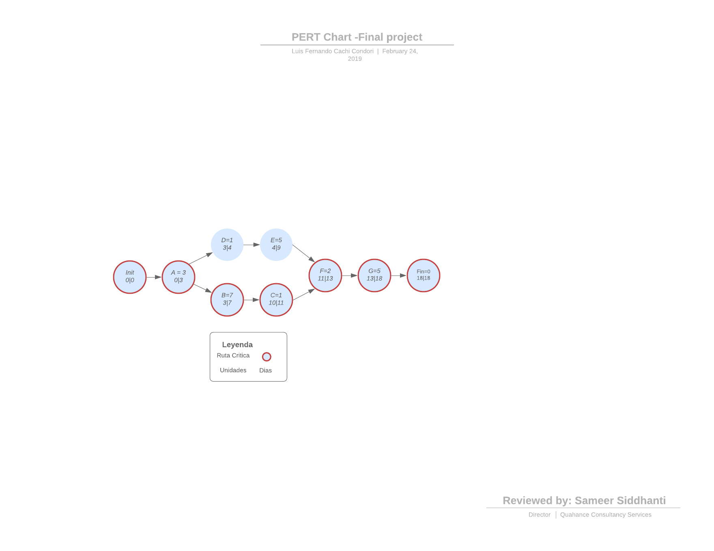

FIGURA 1 Diagrama Pert antes de implementar el sistema (Elaboración propia)

Ruta crítica= A->B->C->F->G = 18 días

### Diagrama Pert después de imple3mentar el sistema

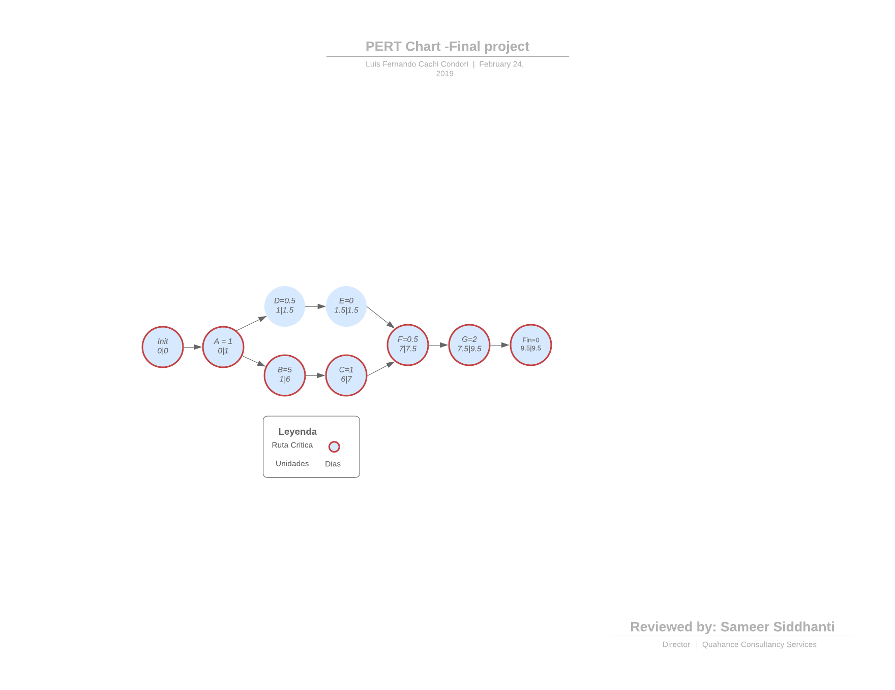

FIGURA 2 Diagrama Pert después de implementar el sistema (Elaboración propia)

Ruta crítica= A->B->C->F->G = 9.5 días

En los diagramas de Pert se puede ver que, implementando el sistema, se reduce los tiempos. En el flujo del de la empresa

## Justificación Técnica

La importancia de un sistema FOS-ERP (Free Open Source – Enterprise Resource Management) está basada en la automatización y gestión de procesos de negocio que se ejecutan de forma manual y de manera individual y dispersa, es así que al momento de implementar un sistema ERP existe una mayor fiabilidad y centralización de los datos de la empresa y la organización. Un ERP también ayuda a eliminar trabajos redundantes centralizando toda la información entre las áreas del proceso y planificación de la empresa.

## Justificación Económica

Uno de los problemas para la implementación de un ERP para las empresas pequeñas y medianas son los excesivos costos a los que debe de incurrir por tema de licencias, es por esta razón que este proyecto está basado en un sistema ERP de código abierto, que gracias a sus licencias GNU, no tiene ningún coste su implementación y/o adecuación, por lo tanto la empresa no deberá hacer grandes inversiones para la implementación, además de que no sería necesario hacer renovaciones de contratos como los sistemas de pago, además cabe recalcar que la medicación y creación de complementos son de carácter gratuito.

## Justificación Social

En la Actualidad las empresas bolivianas de diferentes sectores y tamaños están empezando a transformar la manera de hacer negocios implementado tecnologías TI con el fin de mejorar la productividad y procesos al momento de relacionarse con empresas colaboradoras.

Es por eso que empresas pequeñas PYMEs (Pequeña y mediana Empresa) están entrando a una competencia más fuerte contra las grandes empresas del medio, además con el fin de integrarse al ritmo de trabajo de las grandes empresas y sumarse al cambio tecnológico, las empresas emergentes tienen que adecuarse a un ritmo de trabajo mucho más rápido y con mayor flexibilidad que solo con tecnología TI se puede lograr.

## Estudio de Factibilidad

## Factibilidad técnica

Con este estudio se pretende dar una visión más clara del Sistema Odoo ERP a la PYME enfocándonos a la planificación y administración de recursos de una PYME.

La implementación de un sistema de planificación de Recursos para las pequeñas y medianas empresas en crecimiento permitirá lograr la integración de datos de las diferentes áreas que componen los procesos de la organización, permitiendo tener datos económicos en tiempo real, permitiendo tomar decisiones rápidas hacia el crecimiento de la empresa dándoles escalabilidad y flexibilidad en la demanda del mercado, propiciándole una ventaja frente a otras empresas que no poseen este apoyo tecnológico.

## Factibilidad Operativa

Al final del desarrollo del proyecto se espera generar un documento base que permita a la empresa configurara y poner en marcha el Sistema Odoo-ERP bajo las licencias GNU, tomando en cuenta criterios técnicos y funcionales de la empresa Import Bolivia, para posteriormente hacer configuración y migración de datos para su puesta en marcha

## Factibilidad Económica

Las herramientas sobre las que realizaremos la implantación y estudio están bajo licencias GNU (GNU's Not Unix) y de código abierto por lo cual no harán gatos por licencias, pero si se llegarían a incurrir en gastos por computadoras material de escritorio además de gastos de implementación del sistema como ser capacitaciones migración de datos, etc. para más detalles favor revisar el Anexo A.

# CAPÍTULO II METODOLOGÍA DE INVESTIGACIÓN Y ANÁLISIS DE SELECCIÓN DE UN ERP

## Técnicas de Recopilación de la información

Para la investigación es importante definir una metodología y definir la técnica de recopilación de datos. Para ello existen muchas técnicas de recopilación selección de la información dependiendo de la tendencia y orientación de la investigación.

Como principales técnicas de recolección de información podemos citar los siguientes.

**Entrevista**: definida como una reunión e intercambiar información entre una persona y otra, entrevistador, entrevistado o entrevistados cuando se realiza a un pareja o grupo de personas.

**Cuestionario**: Conjunto de preguntas utilizado para recolectar datos, el cuestionario es uno de los instrumentos más utilizados para medir variables que debe de ser congruente con respecto al problema e hipótesis

**Observación**: Método de recolección de datos que consiste en observación y registro sistemático, de las actividades y comportamientos de situaciones de los observados.

**Tabla Técnicas de Recopilación**

|  |  |  |
| --- | --- | --- |
| **Método de recolección de Información** | **Participación del analista a cargo** | **Participación del ocupante o supervisor** |
| Entrevista | Participación activa. El analista recolecta datos mediante la entrevista | Participación activa. El ocupante suministra datos mediante la entrevista. |
| Cuestionario | Participación pasiva. El analista recibe datos atreves del cuestionario | Participación Activa del Ocupante suministra datos a través del cuestionario. |
| Observación | Participación activa. El analista recoge datos mediante observación | Participación pasiva. El ocupante solo trabaja mientras el analista observa |

Tabla 2: Técnicas de recopilación

**Tabla ventajas y desventajas de las técnicas de recopilación**

|  |  |  |  |
| --- | --- | --- | --- |
| **Método de recolección de Información** | **Ventajas** | **Desventajas** | |
| Entrevista | -Grado de profundidad de elementos de análisis recompilados  -Flexibilidad en dirección, permite recompilar testimonios e interpretaciones de interlocutores respetando sus propios marcos de referencia | | -Flexibilidad de método requiere trabajo sin técnicas precisas  -Métodos de recopilación y de análisis de la información deben de elegirse y concebirse conjuntamente |
| Cuestionario | -Posibilidad de cuantificar múltiples datos y proceder a análisis de correlación  -Profundidad en análisis de elementos recompilados | | -Costo alto generalmente por dispositivos necesarios  -Individualización de las respuestas  -Fragilidad de la confiabilidad. |
| Observación | -Captación de comportamientos y de acontecimientos en vivo  -Recopilación de material y análisis suscrito por el investigador  -Relativa autenticidad de los comportamientos | | -Interpretación de las observaciones  -Dificultad de aceptación por involucrados por grupos involucrados  -Interpretación de las observaciones. |

Tabla 3: Ventajas y desventajas de técnicas de recopilación

## Sección de la técnica de recolección de información

Para el desarrollo del proyecto se decidió usar las siguientes técnicas de recopilación de información

**Observación**: Atreves de esta técnica se identificó el comportamiento y ejecución de los procedimientos en la organización de tal manera que se cumplieran los requerimientos y se estudie la realización de los procesos.

**Análisis documental**: Ayudara a determinar los requerimientos es necesario entender el tipo de información que produce Import Bolivia, conocer las características y naturaleza de los datos que son procesados en la organización. Esto se logró atreves de la revisión de documentos de la organización tales como reportes recibos, registros, Kardex y notas de los procesos de la empresa.

**Revisión** **bibliográfica**: Como otra técnica de recolección de información se utilizó la revisión bibliográfica atreves de internet para documentar toda la información del sistema ERP (Enterprise Resoure Planning) de esta manera obtener los módulos necesarios para cubrir nuestro objetivo.

**Entrevista**: Con el uso de entrevistas verbal realizad-as a directivos y encargado de la empresa Import Bolivia se obtuvo el concepto e idea de lo que buscan cuando se implemente el sistema ERP, de esta manera se conseguirá cumplir los requerimientos identificados de una manera más acertada.

## Sistemas ERP y PYMES

En el entorno empresarial hoy en día es mucho más competitivo y dinámico y mucho más flexible con un dinamismo que el mercado actual requiere. Es por eso que las empresas pequeñas y medianas tiene que afrontar esa dinamismo y flexibilidad que solo las empresas grandes están acostumbradas. Se ha observado que solo las empresas que adoptan tecnología para la gestión de procesos ya sea en comunicación, o recolección de datos. Son las q tienen esa flexibilidad (Carvalho Rogelio, 2011)

Últimamente las pequeñas y medianas empresas se han convertido en empresas muy dinámicas teniendo que competir con otras no solo en relación a los precios sino también en relación a la calidad de los productos (Carvalho Rogelio, 2011)

Laudon (2012), Define los ERP como un sistema de información que integra todos los datos y procesos de una organización en un único sistema, con el objetivo de centralizar los procesos y datos de la empresa en una sola base de datos, permitiendo que todas las partes de la empresa puedan acceder, analizar y conseguir información útil que apoye en la toma de decisiones de la empresa,

Ashish (2011), Describe que las PYMES deben entender que los sistemas integrados de gestión son vitales para su crecimiento futuro y para sobrevivir al mundo competitivo de las empresas

Los sistemas ERP con licencias Open Source son sistemas integrados de gestión empresarial que tienen el código fuente públicamente abierto y disponible para poder modificarse y editarse, esta ventaja puede ser utilizada por las empresas que implementan el ERP es su flujo de negocio con el fin de hacer adaptaciones y modificaciones propias y necesarias para el manejo de propios procesos.

Según Stallman (2008), un punto importante a considerar para entender los sistemas FOS-ERP es que el software libre no significa no comercial, Un programa libre debe estar disponible para uso comercial, el desarrollo para uso comercial y distribución en el mercado El desarrollo comercial del software libre deja de ser inusual; el software comercial libre es muy importante

Según Lovato (2009), el uso de ERPS en los PYME es recomendado por q apoya en la gestión de todas las actividades proporcionando una visión más detallada del negocio. Las necesidades de implementación de este tipo de sistema fueron identificadas por los sistemas integrados de gestión

Hoy en Dia los FOS-ERPs, tienen una aceptación en el mercado actual y están creciendo rápidamente ganando más usuarios en el mercado en las pequeñas y medianas y grandes por los bajos costes para la implementación.

## ¿Qué es Odoo ERP?

Odoo-ERP, anteriormente conocido como OpenERP es un sistema de planificación de recursos empresariales (Enterprise Resource Planning) de código abierto, desarrollado por la empresa belga Odoo-ERP de la que adquirió el nombre. Este Sistema tiene sus orígenes en TinyERP desarrollada por la empresa TinySPRL de origen belga en 2005.

Como complemento se puede indicar que es un sistema muy completo desarrollado para pequeñas, medianas y grandes empresas que deseen implementar un ERP con las ventajas de la licencia GNU (GNU's Not Unix) , en vista de que Odoo-ERP cumple en gran parte muchas de las necesidades de procesos de negocio de muchas empresas cubriéndolos con una infinidad de moduloso creado s para funciones específicas para cada actividad como ser: ventas, almacenes, almacenes, inventarios, gestión de financiera, gestión de recursos humanos, tiendas online, etc. Además, teniendo como parte de todos estos flujos un sinfín de reportes que integran todos y cada uno de estos módulos. Convirtiendo a Odoo-ERP en un sistema absolutamente completo profesional y, poderoso permitiendo mantener el control de toda la empresa en un solo lugar con la ventaja de tener en tiempo real toda la información completa y actualizada a un clic desde cualquier lugar gracias a su plataforma web.

## Características técnicas Odoo-ERP

La arquitectura del sistema Odoo-ERP es cliente – servidor, lo que permite que todos los usuarios trabajen sobre el mismo repositorio de datos. Esto tiene la ventaja de que toda la información está disponible y sincronizada en todo momento además de que descarga la mayor parte del trabajo de procesamiento de datos de las máquinas cliente (donde trabajan efectivamente los usuarios). El intercambio de datos entre el servidor y el cliente puede realizarse mediante XML-RPC, Net-RPC y/o JSON. (Open, Spain, 2018)

Dentro de la construcción misma del software se hace un uso intensivo de flujos de trabajo (modelo workflow) que se pueden integrar con sus distintos módulos.

Es un software multiplataforma: funciona sobre Linux y Windows, y la interfaz de usuario está construida sobre Web. El cliente web le permitirá utilizar Odoo-ERP desde cualquier navegador, ya sea en un ordenador de sobremesa, portátil o Tablet, y desde cualquier lugar del mundo. Sólo necesita una conexión a Internet. Además, dispone de una vista web simplificada, pero con todas las funcionalidades de la vista completa, adaptada a pantallas de smartphones. Las limitaciones físicas o de hardware no serán un impedimento nunca más para utilizar su ERP. (Open, Spain, 2018).

Odoo-ERP utiliza PostgreSQL como sistema de gestión de bases de datos y su lenguaje de programación principal es Python. (Open, Spain, 2018).

El programa es Software Libre liberado bajo licencia GPL, lo que le confiere varias ventajas: (Open, Spain, 2018)

* Coste cero de licencias
* Gran variedad de documentación extensiva en la red
* Flexibilidad en la implementación
* Fácil personalización de la aplicación e integración con módulos propios
* Amplia posibilidad de desarrollos futuros
* Corrección rápida y eficiente de bugs
* Actualizaciones frecuentes disponibles de manera gratuita, continuidad segura del proyecto
* Integración nativa con otras plataformas y librerías de software libre
* Traducción y localización a más de 120 países e idiomas
* Código limpio, lo que implica gran estabilidad del sistema

## ¿Qué es Open Bravo?

OpenBravo ERP Comunity Edition. Es una aplicación de código abierto de gestión empresarial del tipo ERP destinada a empresas de pequeño y mediano tamaño. La estructura de datos de la aplicación está basada originalmente en una versión antigua de Compiere, proyecto con el cual no mantiene compatibilidad alguna.

OpenBravo es una aplicación con arquitectura cliente/servidor web escrita en Java. Se ejecuta sobre Apache y Tomcat y con soporte para bases de datos PostgreSQL y Oracle. Actualmente se encuentra disponible en español, inglés, italiano, portugués, ruso, ucraniano y francés. (Ecured, OpenBravo, 2018)

OpenBravo inicialmente creó su aplicación partiendo del código de Compiere y otras, práctica conocida como realizar una bifurcación. OpenBravo Community Edition está licenciado bajo OpenBravo Public License Version 1.1 ("OBPL"), que es una adaptación de la licencia libre Mozilla Public License. El código de la versión Network no se publica ni está íntegramente bajo esa licencia, sino que hay partes con licencias privativas diversas. La licencia de OpenBravo OBPL aplica además algunas otras restricciones que la hacen incompatible con la licencia GPL. (Ecured, OpenBravo, 2018)

## Características técnicas OpenBravo

Es una aplicación completamente web que ha sido desarrollada siguiendo el modelo: Modelo Vista Controlador (Model, View, Control), lo que facilita el desacoplamiento de las áreas de desarrollo, permitiendo el crecimiento sostenible de la aplicación y una mayor facilidad en el mantenimiento del código. La mayor parte del código se genera automáticamente por el motor denominado WAD (Wizard for Application Development), basándose en la información contenida en el diccionario del modelo de datos (Data Model Dictionary). Esta característica proporciona una mejor calidad del código al reducir drásticamente la codificación manual, al tiempo que mejora la productividad y eficiencia del desarrollo. El motor ejecuta y recompila la aplicación cada vez que el administrador modifica la configuración para adaptarla a un nuevo requerimiento. (Ecured, OpenBravo, 2018)

## ¿Qué es Tryton ERP?

Tryton es una plataforma informática general de alto nivel en tres capas y de propósito general sobre la cual se desarrolla una solución de negocios (ERP) por medio de los módulos de Tryton. (datalife triton, 2018)

Tryton es un completo sistema de gestión empresarial de código abierto. Gracias a su gran modularidad podemos utilizarlo para la implementación de soluciones empresariales específicas o bien para cubrir la funcionalidad de un ERP.

Por tanto, puede cubrir las necesidades de áreas horizontales tales como Contabilidad, Facturación, Gestión de ventas, Gestión de compras, Contabilidad analítica, Gestión de inventario, Fabricación (Manufacturing Resource Planning MRP), Gestión de proyectos, Gestión de iniciativas y oportunidades. (datalife triton, 2018)

## Características Técnicas de Tryton

El cliente y el servidor de aplicación están escritos en Python. El cliente usa GTK+ como librería base de la interfaz de usuario. Ambos están disponibles en Linux, MacOS y Windows.7 Hay una versión integrada que incluye el cliente y el servidor llamada Neso. Además de eso podemos listar los siguientes:

* Aplicación Web ERP bajo Licencia GPL-3, Escrito en el lenguaje de programación Python, y Base de Datos PostgreSQL.
* Soporte Para Linux, Windows y MacOS.
* Motor Workflow
* Administración de Usuarios, Grupos, Reglas de acceso,
* Motor de Reportes odt y PDF.
* Datos Históricos
* Soporte para protocolos XML-RPC.

## Selección de ERP

Para la selección del ERP se aplicará la metodología MSSE, este permitirá seleccionar el que mejor se adapte al modelo de negocio.

**Método MSSE** El objetivo fundamental de MSSE es proveer una guía de pasos que ayude en la selección de un sistema ERP. Para la aplicación de MSSE se debe haber tomado la decisión de implementar un sistema ERP y no otro tipo de sistema. Así mismo, se debe haber realizado un trabajo de revisión de procesos y saber qué áreas estarán involucradas e impactadas. MSSE guiará el proceso de selección y luego el armado del plan general de trabajo del proyecto.

## Actividades

### **Actividad 1.:** Análisis de la Necesidad.

Se vio las siguientes necesidades en el negocio y que el ERP debería de cubrir Gestión de Almacenes Gestión de compras y Gestión de almacenes, Reportes, contabilidad básica.

Por lo tanto, el sistema ERP debe de Contar con los siguientes módulos mínimos:

* + Modulo Almacén
  + Modulo Compras
  + Modulo ventas
  + Gestión de facturas y recibos

**Análisis del Negocio**. Para el éxito de la implementación del sistema se debe de tener en cuenta a los involucrados y los roles que desarrolla en el negocio PYME.

**Administrador**: Encargado de la gestión de la empresa/negocio

**Encargado de Ventas**: Encargado de la gestión de ventas de productos que ofrece la empresa

**Encargado de Almacén y Compras:** Encargado de almacén, verificación de stock, gestor de mínimos y máximos y encargado de compras

### Actividad 2.: Primera Selección.

En el mercado Actual existen una infinidad de Sistemas ERP ya sean de Pago, Open Source y Mixtas, dado nuestro modelo de negocio es para una PYME solo se tomará en cuenta los ERP Open Source que son los siguientes.

* Odoo ERP
* OpenBravo
* Tryton ERP

**Odoo ERP** Es un sistema de ERP integrado de código abierto actualmente producido por la empresa belga Odoo S.A. El fabricante declara su producto como una alternativa de código abierto a SAP ERP y Microsoft Dynamics. Licencia. OpenERP no requiere ningún pago de licencias para ser utilizado, a diferencia de los softwars más usados del mercado. Esto también implica que, mientras que se respeten los términos de la licencia, la modificación directa del programa es posible.

**Arquitectura WEB.** Dado que es su arquitectura esta desarrollado para ser ejecutado sobre web, existen múltiples aplicaciones cliente Servidor y Módulos. El servidor está escrito en Python. El cliente se comunica con éste a través XML-RPC. La funcionalidad de los Módulos se organiza encarpetas con una estructura predefinida.

**Base de datos.** Basado en PostgreSQL

**Open Bravo** Open bravo ERP está basada en aplicación web como solución de negocio para la Pequeña y mediana empresa PYME liberado bajo la licencia Open Bravo Publica, OpenBravo ERP pueden automatizar y registrar los procesos de negocio más comunes. como ser: Ventas, Compras, Fabricación, Proyectos, Finanzas, etc.

**Licencia**. OpenBravo está bajo la licencia Open bravo Public License, basada en la Mozilla Publica License. El modelo de modo que al igual que OpenERP no requiere ningún pago de licencias para ser utilizado

**Arquitectura WEB**. Dado que es su arquitectura esta desarrollado para ser ejecutado sobre web, existen múltiples aplicaciones cliente

**Servidor y Módulos.** El servidor está escrito en Java, por lo tanto, en necesario un servidor Java como ser Tomcat. El cliente se comunica con éste a través XML y JSON. La funcionalidad de los Módulos se organiza en carpetas con una estructura predefinida.

**Base de datos**. Basado en PostgreSQL

**Tryton ERP** Tryton es una plataforma de alto nivel y de propósito general sobre la cual se desarrolla una solución ERP por medio de los módulos de Tryton.

**Licencia**. La plataforma junto con los módulos oficiales está bajo la licenciaGPLv3.1

**Arquitectura** **WEB**. La plataforma Tryton se organiza en una arquitectura de tres capas: el cliente Tryton, el servidor Tryton y la Base de datos (principalmente PostgreSQL) Servidor y Módulos. El servidor está escrito en Python, El cliente se comunica con éste a través XML-RPC. La funcionalidad de los Módulos se organiza en módulos.

**Base de datos**. Basado en PostgreSQL

### Actividad 3: Puntuación para selección de un ERP

Vamos a puntuar las diferentes ERP basado en la siguiente nomenclatura

* 0: inexistente
* 1: poco
* 2: Regular
* 3: Bueno
* 4: Muy bueno

**Tabla de Criterio de implementación en Empresa**

|  |  |  |  |
| --- | --- | --- | --- |
| **Aspecto** | **Odoo** | **OpenBravo** | **Tryton** |
| Gran empresa | 4 | 2 | 4 |
| Mediana Empresa | 4 | 3 | 4 |
| Pequeña Empresa | 4 | 4 | 4 |
| Micro Empresa | 4 | 4 | 4 |

Tabla 4: Criterio de implementación

**Tabla de Criterio Módulos y características**

|  |  |  |  |
| --- | --- | --- | --- |
| **Aspecto** | **Odoo** | **OpenBravo** | **Tryton** |
| Almacenes | 4 | 3 | 4 |
| Compras | 4 | 3 | 4 |
| Ventas | 4 | 4 | 4 |
| Manejo de Stock | 4 | 2 | 3 |
| Manejo de facturas | 3 | 3 | 2 |
| Ventas por cuotas | 3 | 3 | 2 |

Tabla 5: Criterio módulos y características

**Tabla Criterio Costo y mantenimiento**

|  |  |  |  |
| --- | --- | --- | --- |
| **Aspecto** | **Odoo** | **OpenBravo** | **Tryton** |
| Open Source | 4 | 3 | 4 |
| FOS-ERP | 3 | 3 | 3 |
| Modificable | 4 | 4 | 4 |
| Mantenible | 4 | 3 | 4 |

Tabla 6: Criterio costo y mantenimiento

**Tabla Criterio Actualización y Traducción**

|  |  |  |  |
| --- | --- | --- | --- |
| **Aspecto** | **Odoo** | **OpenBravo** | **Tryton** |
| Actualizable | 4 | 3 | 4 |
| Traducción español - Bo | 4 | 4 | 4 |
| Traducción Propia | 4 | 4 | 3 |

Tabla 7: Criterio características actualización y traducción

### Actividad 4.: Selección Final - Decisión.

Con el corto análisis de la comparativa de los ERP sistemas podemos decir que la mejor opción para el modelo de negocio es Odoo ERP. debido a su mantenibilidad y escalabilidad, además de una comunidad que lo respalda además de que cubre con los requerimientos necesarios para el funcionamiento y puesta en marcha para los procesos actuales además por medio de sus actualizaciones y su factibilidad de nuevas adecuaciones podemos decir que si la empresa incurriría en cambios para agregar nuevas funcionalidades el Sistema Odoo-ERP brindaría altas puntuaciones para agrandar el sistema.

# Capítulo III Análisis y Diseño

## Modelo de Negocio Actual

La Empresa dedicada a la importación y distribución de productos electrónicos y accesorios, al por mayor, con la posibilidad de ir ampliando progresivamente la gama electrodomésticos y computadoras, siguiendo siempre la más estricta línea de calidad de los productos.

Con la globalización y la eliminación gradual de las barreras y fronteras al comercio entre los países, se han ido explorando nuevas y diversas formas de estar involucrado en este mercado importador de electrónicos. Debido a lo anterior, existe un problema claramente identificado en el mercado. Dicho problema se resume en una alta competencia por parte de importadores más grandes o inclusive de micro importadores. Los empresarios locales de la Ciudad de Cochabamba, pertenecientes al sector importador electrónico, se han visto en la necesidad de mejorar sus prácticas comerciales y canales de importación y distribución para poder ser competitivos en este mercado que nuestras grandes oportunidades de rentabilidad sostenida, y al mismo tiempo agresiva en cuanto a tiempos de entrega y facilidades de pago por su alto costo.

## Descripción de la empresa:

La empresa comercial Import Bolivia ubicada en Bolivia en la ciudad de Cochabamba se Dedica a la compra e importación de artículos y accesorios Electrónicos que consta de: Relojes varios, Smart Watch, Smart bands, Impresoras, audífonos, Altavoces, mouse Inalámbrico, alámbrico, discos duros, flash drives, cables de audio, cables de video, entre otros artículos que constantemente van renovándose, Los productos que ofrece la empresa son netamente de importación y solo los distribuye al mayoreo. O a otras empresas segundarias que realizan la distribución en otros departamentos de Bolivia.

Los Pedidos a los proveedores extranjeros es realizado generalmente por un encargado de compras quien las realiza generalmente por medio de correos electrónicos o llamadas telefónicas en las cuales se especifican los precios y cantidades una vez el pedido se hace y llega a los almacenes los productos son revisados y almacenados con sus respectivas órdenes de compra y facturas en encargado de compras es el encargado de hacer todo este trámite mediante transferencias bancarias ya sean de pagos en cuotas o compras al contado, todo este proceso trae consigo ciertas carencias en cuanto al manejo ya que muchas veces estos pagos no son actualizados y todo el manejo de este proceso se hacen de manera manual provocando perdida de información y desactualización de los varios documentos que implica la importación.

Las salidas y entradas de almacenes son realizado por el encargado de almacenes y el encargado de compras quienes son los responsables de los stocks de cada producto que basan sus mínimos en experiencias propias o según las ventas que se van realizando también anotan en los Kardex los lugares donde el producto esta siento almacenado debido a q el almacén suele incrementarse de manera exponencial o también existen artículos muy pequeños que suele perderse entre otros

En todo caso La Empresa al ser una importadora solo vende productos arriba de 10 unidades cuando se trata de productos nuevos o muy caros, o en cajas completas cuando se trata de productos pequeños y baratos siendo este un negocio en las que las ventas se realizan en su mayoría por medio de pagos, la empresa suele manejar recibos manuales para el manejo de las cuotas de una empresa o tienda a las que vende el producto y todo este proceso de venta esta encargado el vendedor quien a su vez se asegura de tener registrado las cuotas y facturas

### Organigrama Import Bolivia

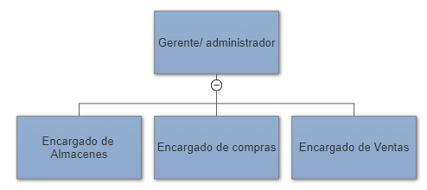

FIGURA 3 Organigrama de la empresa objeto de estudio (Elaboración propia)

**Gerente Administrador:** dueño de la empresa encargado del seguimiento y control del flujo

**Encargado del Almacenes**: Encargado de la revisión de productos disponibles y no disponibles además de buscar y entregar los productos del almacén hacia el vendedor también se encarga de revisar constantemente los stocks mínimos de cada producto y registrar un nuevo producto para la venta

**Encargado de Ventas**: Encargado de comercializar los productos además de llevar las notas y facturas de cada venta que realiza también hace llegar al Encargado de almacenes sus requerimientos de productos basados en los pedidos o de nuevos productos requeridos por los clientes.

**Encargado de compras:** Encargado de realizar las compras a los proveedores y de buscar nuevos proveedores cuando se trata de un producto nuevo, también se encarga de realizar todas las transacciones con el proveedor.

## Modelado y flujo de La empresa Import Bolivia

A continuación, se muestra el flujo global de los procesos de la empresa desde la compra hasta la venta y pedido cuando el stock es bajo 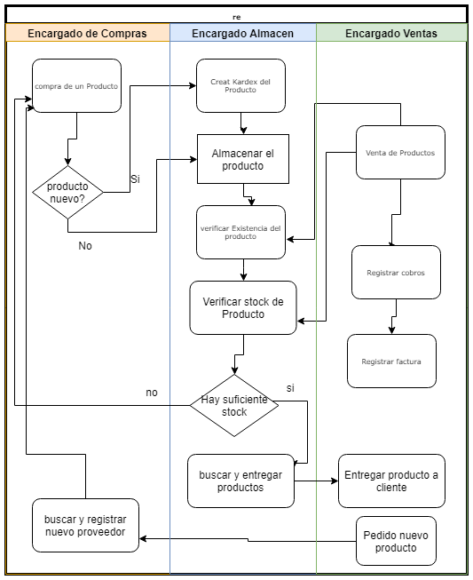

FIGURA 4 Diagrama de flujo de la empresa actual: fuente elaboración propia

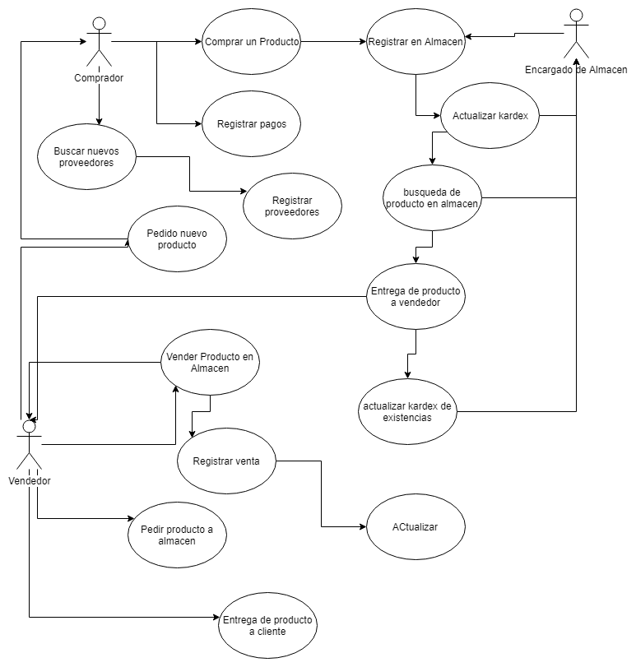

FIGURA 5 Casos de uso actual de la empresa; fuente elaboración propia

## Modelo de Negocio Propuesto

### Actores del sistema

**Gerente/ Administrador**: Usuario administrador con acceso general al sistema además de tener acceso a los reportes y ver los entados de las áreas involucradas en el sistema.

**Encargado de Almacenes**: Usuario encargada de Los productos en el almacén registro de productos nuevos además de registrar entradas y salidas del producto

**Encargado de Compras**: Usuario encargado de realizar las compras y de buscar nuevos proveedores cuando el producto es nuevo, Encargado de registrar nuevos proveedores.

**Encargado de Ventas**: Usuario encargado de registrar las ventas además de registrar los pagos del cliente. Encargado de registrar nuevos clientes

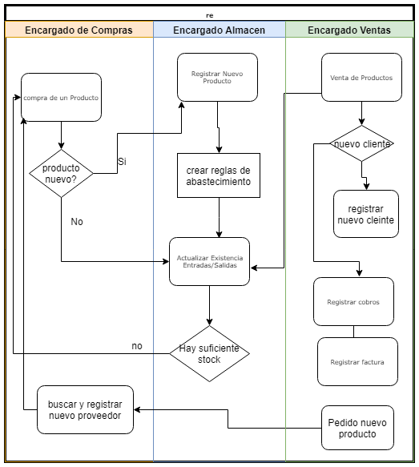

FIGURA 6 Diagrama de flujo propuesto de la empresa; fuente Elaboración propia

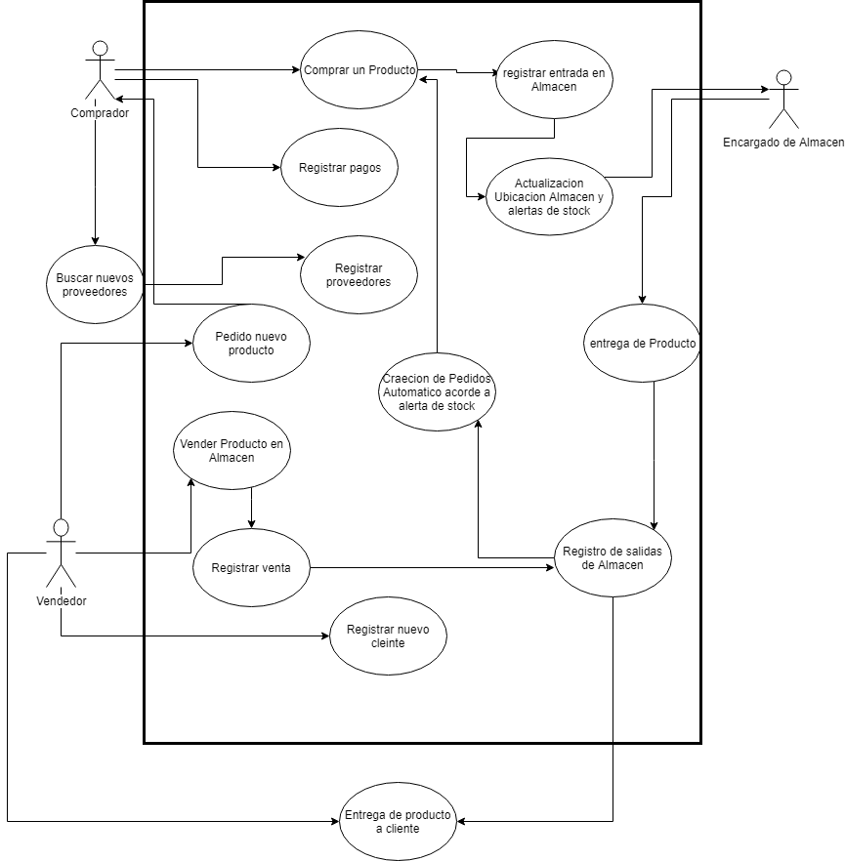

FIGURA 7 Casos de uso propuesta para la empresa; fuente elaboración propia

## Requerimientos Funcionales:

* Permitir registro de entradas salidas de almacén, para conocer cuántos y que fecha ingresaron/ salieron los productos del almacén
* Tener alertas de stock por producto, permitiendo configuraciones para realizar pedidos de manera automática hacia los proveedores
* Tener registros de Proveedores
* Tener registro de clientes, para registrar nuevos clientes y tener persistencia de los mismos
* Tener manejo de pagos de Clientes, para conocer los pagos de los clientes realizaron
* Tener manejo de Facturas, facturas entregadas a clientes y tener registro de los mismos en caso de perdidas.
* Tener Reportes de almacenes, para conocer cantidades exactas entrantes, a punto de entrar, a mano y posibles salidas por productos vendidos
* Tener registro de precios de los productos
* Tener registro de productos. Registro de productos y ubicaciones exactas en almacén
* Tener gestión de productos, registro actualización de productos
* Tener Roles acorde a funcionalidades en el sistema

## Requerimientos no Funcionales

* Fácil de uso y aprendizaje para reducir tiempo de capacitación y formación de personal
* Tener funcionalidades multilenguaje
* Tener Licencias libre para futuras adecuaciones
* Ser instalado sobre entornos libres (Linux) para evitar gastos de licenciamiento
* Ser flexible y adaptable para garantizar la escalabilidad a largo plazo
* Disponibilidad en caso de actualizaciones necesarias de stock
* Permitir registro de nuevos usuarios y roles en el sistema
* Validar autenticidad de usuario mediante contraseñas
* El sistema debe de ser modular en caso de nuevos procesos en el flujo de la empresa

# Capítulo IV Marco Practico

Para el proyecto después de realizar los análisis correspondientes respecto al proyecto se concluyó instalar Odoo ERP en un entorno Linux acorde a los costos para evitar pagar licencias de sistema operativo y herramientas necesarias para el funcionamiento del sistema Odoo-ERP.

## Requerimientos Odoo-ERP:

### Hardware

* Procesador 2GHz dual Core o superior
* Memoria RAM DDR3 de 2 Gb o superior
* Disco Duro de 25 GB o superior

### Sistemas Pre requisitos

* Sistema Operativo Ubuntu
* PostgreSQL

## Descarga del Sistema

* El servidor en la cual el sistema será desplegado es un entorno Linux Ubuntu
* Para descargar y poder tener las actualizaciones que se realicen en el núcleo de Odoo-ERP necesitamos crear un enlace directo con el repositorio oficial de Odoo-ERP para ello instalaremos Git para luego descargar el código fuente desde la página oficial de Odoo

### Instalar Git

1. Abrir consola
2. Ejecutar “sudo apt-get upgrade”
3. Ejecutar “sudo apt-get install git”

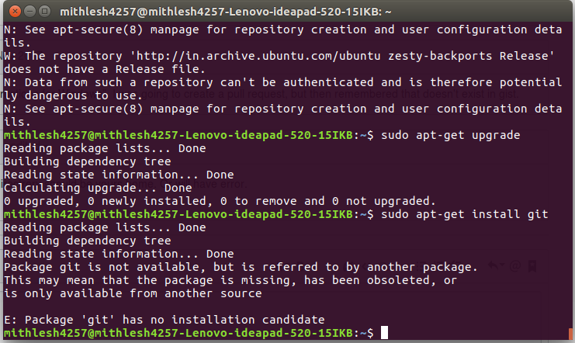

FIGURA 8 Instalación Git; Fuente: Github

## Instalar pre requisitos Odoo-ERP

1. Instalar PostgreSQL ejecutando “sudo apt-get install postgresql -y”



FIGURA 9 instalación Git; Fuente Elaboración propia

## Descargar Código e instalar Odoo-ERP

1. Obtener enlace de Odoo-ERP en Git desde la página odoo.com > comunity> GitHub

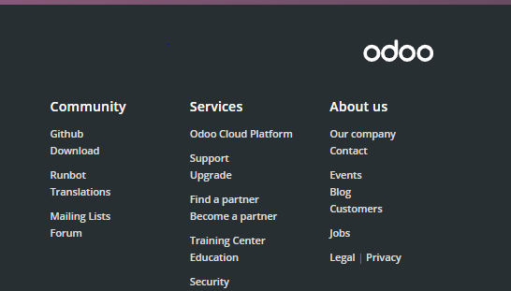

FIGURA 10 Vista de enlaces Odoo; Fuente: Elaboración Propia

1. Obtener de la página la referencia al repositorio Git

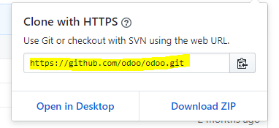

FIGURA 11 Instalación PostgreSQL; Fuente: Elaboración propia

1. Descargar Usando Git el código fuente
   1. Ejecutar comando “git clone <https://github.com/odoo/odoo.git>”

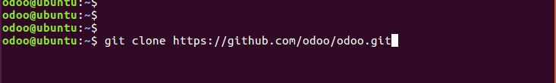

FIGURA 12 Descarga código fuente; Fuente: elaboración propia

* 1. Una vez descargado todo ejecutar comando “sudo pip3 install -r requerimeintos.txt” dentro de la carpeta Odoo

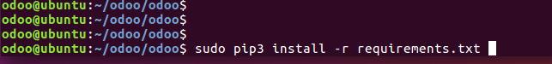

FIGURA 13 Instalación de requerimientos; Fuente: Elaboración propia

1. Creación de archivo de configuración



FIGURA 14 Creación de archivo de configuración; Fuete elaboración propia

1. Ejecutar comando desplegué de Odoo
   1. Ejecutar “. /odoo-bin -c [dirección donde se encuentra el archivo previamente creado]”

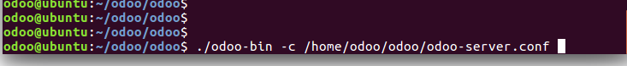

FIGURA 15 Creación de archivo de configuración; Fuete elaboración propia

Una vez realizado los pasos Odoo-ERP debería de estar instalado y probamos ejecutando desde nuestro browser con la dirección por defecto: localhost:8069 en primera instancia nos debería mostrar la página de inicio de Odoo-ERP desde donde se puede crear la base de datos, añadimos el correo electrónico, le ponemos una contraseña que se desee y escogemos el lenguaje que tendrá por defecto el sistema. Con Ello termina la instalación de Odoo-ERP. Como se puede observar en la siguiente FIGURA

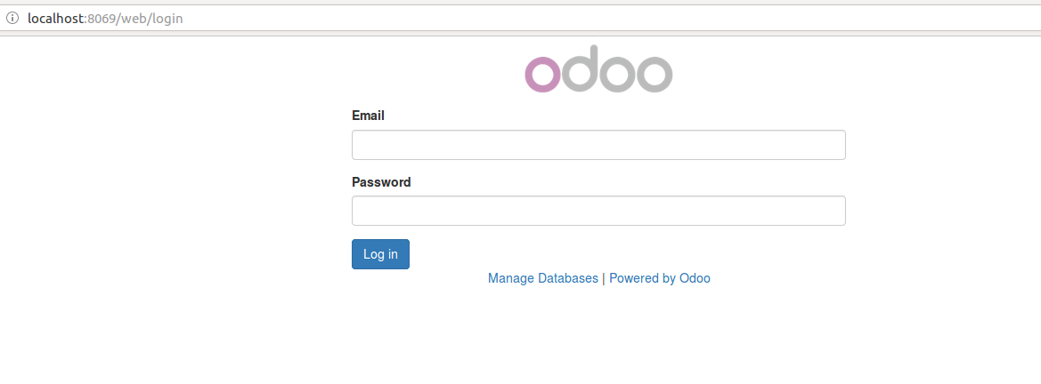

FIGURA 16 Primera vista de Odoo-ERP; Fuete elaboración propia

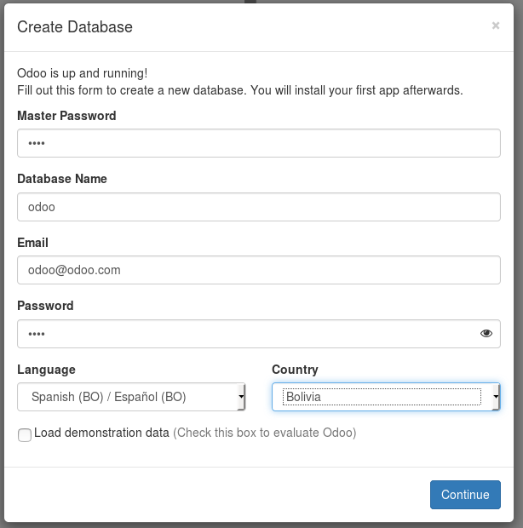

FIGURA 17 Vista creación de Base de datos; Fuete elaboración propia

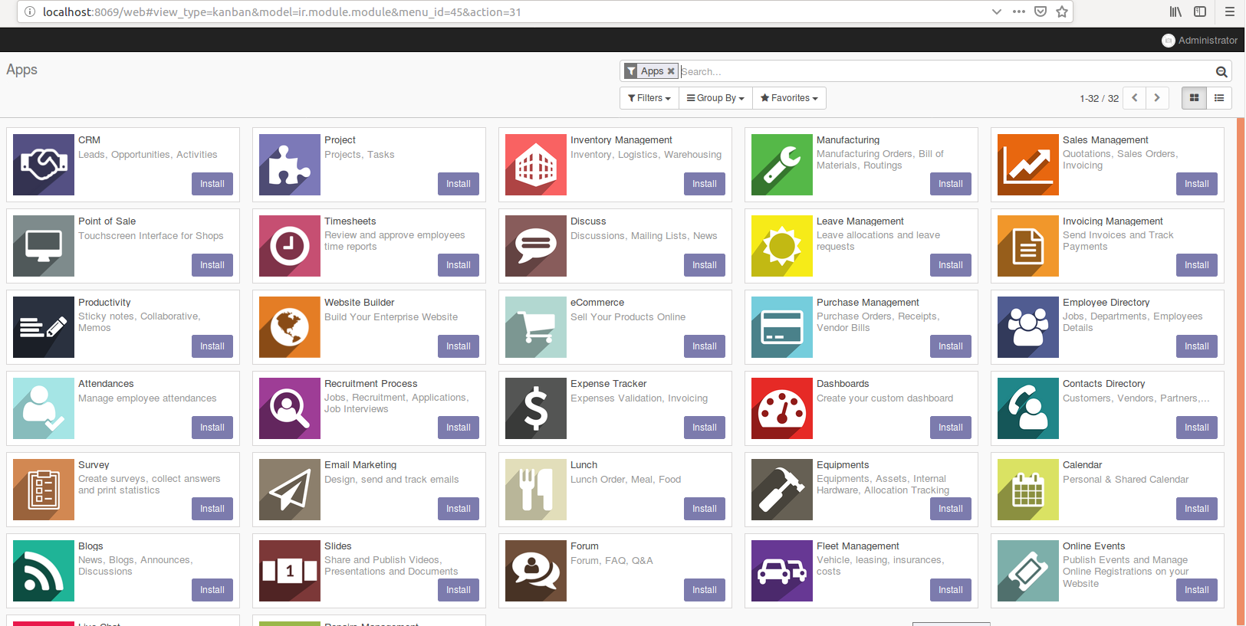

FIGURA 18 Primera vista inicio de sesión; Fuete elaboración propia

## Instalación de módulos necesarios

Para cubrir los requerimientos de la importadora es necesario instalar los módulos de Inventory, Sales y Purchase que en español serian: Inventarios, Compras y Ventas

1. Ir a menú Aplicaciones> buscar e instalar los Módulos Inventarios, compras y ventas

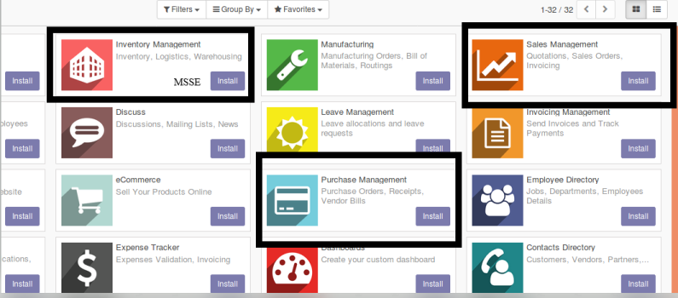

FIGURA 19 Módulos a instalar; Fuente elaboración propia

Una vez terminado estas instalaciones el Sistema Odoo-ERP ya se encuentra instalado con los requerimientos mínimos. Para verificar los siguientes módulos se deberían encontrar instalados

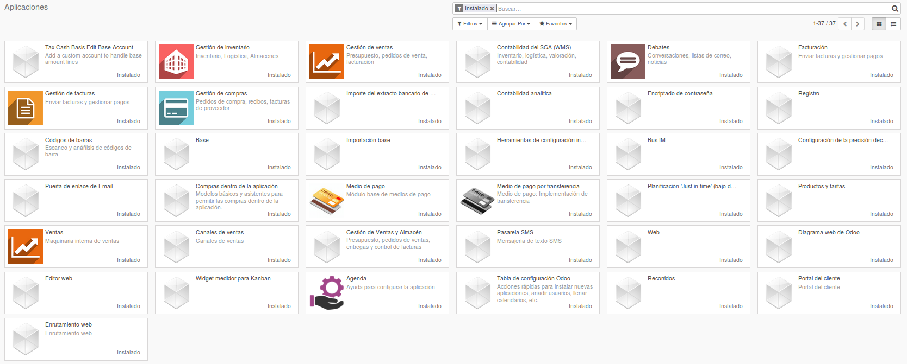

FIGURA 20 Módulos instalados Fuente elaboración propia

Además de los módulos instalados podremos observar los siguientes menús

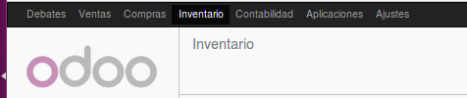

FIGURA 21 Menús habilitados luego de la instalación; Fuente elaboración propia

## Adaptación de los módulos instalados a la empresa

### Personalizar Odoo-ERP a la compañía

* Ir Ajustes> Compañías > seleccionar el récord My Company y editarlo acorde al nombre de nuestra compañía

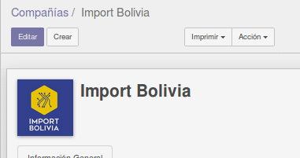

FIGURA 22 Establecer el nombre de la compañía; Fuente elaboración propia

### Llenado de los primeros productos para primeras pruebas

* Ir a Inventario > Productos crear un ítem

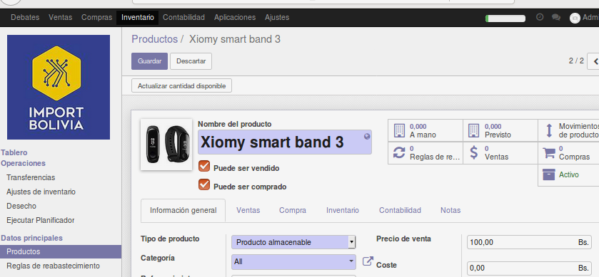

FIGURA 23 Creación de un producto; Fuente: elaboración propia

### Actualización de Candidato disponibles

* Click sobre el botón Actualizar cantidad disponible
* Actualizar nueva cantidad a mano.

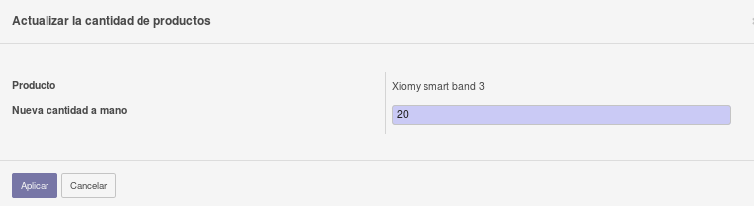

FIGURA 24 Actualizar cantidad de productos Fuente propia

### Crear Reglas de abastecimiento del producto creado

#### Establecer regla de abastecimiento máximo y mínimo

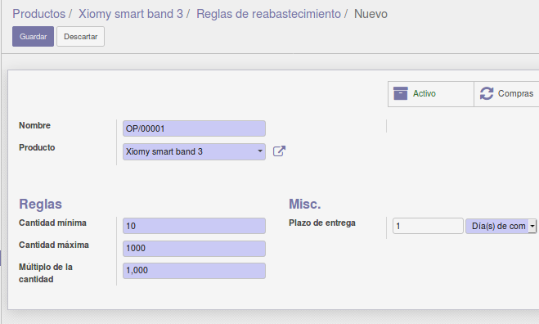

FIGURA 25 Vista de configuraron reglas de abastecimiento; Fuente propia

# Conclusiones y Recomendaciones

## Conclusiones

El presente proyecto de investigación enlista recomendaciones a seguir para obtener una implementación exitosa de la herramienta de planificación de recursos ERP Odoo-ERP en la empresa sometida a estudio, con lo cual se fue cumpliendo los objetivos propuestos cuyo resultado cumple con la hipótesis planteada.

Es estudio y aplicación de la metodología pone en manifiesto la importancia de los sistemas ERP para las empresas permitiendo gestionar y optimizar de forma integral los procesos operativos de todos los departamentos.

Como fase inicial de la implementación de un ERP se constituyó investigar atreves de distintas fuentes los diferentes Sistemas que podrían aplicarse a la empresa dando como resultado como mejor opción y que mejor se adapta a nuestros requerimientos el Sistema Odoo-ERP.

Continuando con el proceso se llevó a cabo la fase de instalación y configuración obteniendo como resultado la automatización y digitalización de los procesos de la empresa. El sistema para la fase de pruebas fue instalado en un habiente controlado Linux cumpliendo una vez más con los requerimientos de usar solamente Herramientas libres, para después realizar la instalación de los módulos necesarios para adecuarse al flujo de trabajo de la empresa Import Bolivia, cabe mencionar que toda esta adecuación y parametrización fue realizada atreves de la interfaz UI sin necesidad de acceder al código, demostrando una vez más la flexibilidad de Odoo-ERP.

## Recomendaciones

* Por el limitado tiempo para la realización del proyecto solo se lograron analizar las áreas de almacenes compras y ventas por lo que se recomienda analizar los procesos de gestión de recursos humanos, y contratación para tener la contabilidad de gastos complementaria
* Se recomienda capacitar al personal encargado del software en este caso los encargados de almacenes, compras y ventas para un eficiente manejo del sistema.
* Se recomienda sacar respaldos periódicamente de la Base de datos por si algún inconveniente llegase a pasar.
* Se recomienda dar mantenimiento en forma periódica al software en donde está instalado el Odoo-ERP para evitar problemas futuros.

# Anexos

## Anexo A

### Factibilidad económica

Para el análisis de la factibilidad económica hay que tener en cuenta principalmente el marco de trabajo que se utilizara para el desarrollo del proyecto en este caso Scrum.

## Analisis del proyecto sin el sistema

Se realizo un análisis a la empresa “ImportBolivia” y los ingresos y costos proporcionados por la empresa de manera resumida. Teniendo en cuenta que la empresa no cuenta con el sistema

**Tabla Análisis de la empresa sin el proyecto**

|  |  |  |  |  |  |
| --- | --- | --- | --- | --- | --- |
| Concepto | Año 1 | Año 2 | Año 3 | Año 4 | Año 5 |
| Costo administrativo ventas | 25000 | 20000 | 15000 | 18000 | 30000 |
| Costo administrativo Compras y almacén | 15000 | 20000 | 25000 | 30000 | 35000 |
| Costos Administrativos y de gestión | 15000 | 20000 | 30000 | 25000 | 30000 |
| **Costos Totales anuales** | 55000 | 60000 | 70000 | 63000 | 90000 |
| Ingresos por ventas | 85000 | 90000 | 85000 | 88000 | 120000 |
| Utilidad | 30000 | 30000 | 15000 | 25000 | 30000 |
| IVA | 4500 | 45000 | 2250 | 3750 | 4500 |
| **Flujo de caja** | 25500 | 25500 | 12750 | 21250 | 25500 |

Tabla 8: Análisis sin el sistema

### Descripción de Marco de trabajo SCRUM

Scrum es un marco de trabajo para el desarrollo y el mantenimiento de productos complejos, por el cual las personas pueden acometer problemas complejos adaptativos, a la vez que entregar productos del máximo valor posible productiva y creativamente. (Schwaber y Sutherland, Julio de 2013).

### Cronograma de Actividades

Para el desarrollo del proyecto se tiene la siguiente propuesta de desarrollo que consta de 4 Sprint y cada sprint consta de 2 semanas.

A continuación, se detalla las diferentes actividades que se deberían llevaran a cabo en cada sprint.

Duración (2 semana cada sprint)

1. Sprint (Planeación e inicio)
2. Sprint (Adecuación de los módulos de Inventarios y ventas)
3. Sprint (Fase de migración y pruebas del sistema)
4. Sprint (Fase de capacitación y entrenamiento a usuarios del sistema)

### Costo de Elaboración del Proyecto

Para el desarrollo de este el proyecto se realizará usando herramientas libres además de que se contratará personal para que realicen el trabajo de forma remota, minimizando los costos de ambientes y de compra de herramientas necesarias para el desarrollo de cada programador.

#### Costo Odoo Requerimientos:

* Python: Lenguaje Open source costo - 0
* PostgreSQL: Base de datos free costo - 0
* Licencias Odoo: Licencia Open Source costo - 0
* Sistema Operativo Linux licencia GNU costo - 0
* Servidor: 1000 USD (6960 bs.) - 2Gb ram, Core i3 o similar
* Máquina cliente: 500 USD (3480 bs.) - tablet 8 gb ram, android o similar

#### Costo Mano de Obra:

* Tiempo 2 meses:
* 2 ingenieros de Software: 12000 Bs. (Usando un salario de 3000 bs/mes)

#### Costos Totales de implantación

**Tabla Costo de implantación**

|  |  |
| --- | --- |
| Descripción | Costo BS |
| Costo en mano de obra | 12000 |
| Servidor Odoo | 6960 |
| Maquina Cliente Odoo | 3480 |
| Total | 22440 |

Tabla 9: Costo de implantación

## Costos Post Implantación

Para el correcto funcionamiento del sistema este necesita de mantenimiento que pueden realizarse de manera anual.

**Hardware y Comunicaciones**: Relacionados a la conectividad del servidor, como ser la conexión a Internet, conexión al cliente.

**Software**: Se incluyen dentro de los costos de software del proyecto: licencias, mantenimiento y plataforma de desarrollo, para este proyecto no se considera este costo porque se usará Software libre.

**Migración de datos e integración**: Relacionado a costos de migración de datos al nuevo sistema, tiempo de desconexión, todo en horas-hombre.

**Backups (Respaldo**): Los costos de este rubro contemplan los costos de infraestructura y horas-hombre necesarios para llevar a cabo los respaldos correspondientes al proyecto.

**Asistencia para el sistema**: Este rubro incluye las horas-hombre del personal dedicado a solucionar problemas específicos del proyecto siendo los más comunes alguna configuración del sistema o alguna modificación necesaria en alguna funcionalidad.

**Costo de Depreciación de los equipos informáticos**: relacionado al mantenimiento y renovación por depreciación de los equipos informáticos estos podrían ascender a una cuota de manera anual de manera preventiva

**Tabla: Costo post implantación**

|  |  |
| --- | --- |
| **Hardware y Comunicaciones** | 3500 |
| **Software** | 0 |
| **Migración de datos e integración**: | 1500 |
| **Asistencia necesaria para el sistema** | 2500 |
| **Backups** | 1000 |
| **Depreciación** | 1600 |
| **Total** | 10100 |

Tabla 10: Costo post implantación

### Beneficios de la empresa al implantar el sistema

Basado en las entrevistas para la recolección de la información además de las primeras impresiones del sistema la empresa calcula un beneficio aproximado en las siguientes áreas.

**Compras:** Área beneficiada por el manejo de pagos hacia el proveedor además de tener una lista de todos los proveedores con los productos relacionados que registramos en el sistema, este sistema ahorra tiempo en búsqueda de los clientes además de tener realizarse una orden de compra automática cuando el stock llega a un punto bajo.

**Inventarios:** Área beneficiada con el manejo de stock máximo y minino además de tener registro de las cantidades exactas de los productos en tiempo real. Mejorando los tiempos de entrega y gestión del mismo.

**Ventas:** Área beneficiada con la gestión de pagos además de realizarse una reserva en almacén en tiempo real mejorando el servicio al cliente y mejorando el prestigio de la empresa al ofrecer solamente productos disponibles. Rediciendo los costos en las siguientes áreas

**Tabla Beneficios obtenidos tras implantación**

|  |  |
| --- | --- |
| Compras, inventarios Almacenes | 30000 |
| Ventas | 10000 |
| Administrativos y gestión | 10000 |
| Total | 50000 |

Tabla 11: Beneficios tras implantación

**Tabla Beneficios antes y después de implantación**

|  |  |  |  |  |  |
| --- | --- | --- | --- | --- | --- |
| Tabla Beneficios | Año 1 | Año 2 | Año 3 | Año 4 | Año 5 |
| Sin el Sistema | 85000 | 90000 | 85000 | 88000 | 120000 |
| Con el sistema | 135000 | 140000 | 135000 | 138000 | 170000 |

Tabla 12: Beneficios antes y después

**Tabla Costos antes y después de implantación**

|  |  |  |  |  |  |
| --- | --- | --- | --- | --- | --- |
| Tabla Costos | Año 1 | Año 2 | Año 3 | Año 4 | Año 5 |
| Sin el Sistema | 55000 | 60000 | 70000 | 63000 | 90000 |
| Con el sistema | 63500 | 68500 | 78500 | 71500 | 98500 |

Tabla 13: Costos antes y después

### Inversión

**Tabla flujo de caja pre implantación**

|  |  |  |  |  |  |  |
| --- | --- | --- | --- | --- | --- | --- |
| Concepto | Año 0 | Año 1 | Año 2 | Año 3 | Año 4 | Año 5 |
| Inversión Sistema Odoo |  |  |  |  |  |  |
| **Beneficio monetario anual** |  | 85000 | 90000 | 85000 | 88000 | 120000 |
| **Costos Totales anuales** |  | 55000 | 60000 | 70000 | 63000 | 90000 |
| **Utilidad antes del impuesto** |  | 30000 | 30000 | 15000 | 25000 | 30000 |
| **Impuesto 13%** |  | 3900 | 3900 | 1950 | 3250 | 3900 |
| **Utilidad neta** |  | 26100 | 26100 | 13050 | 21750 | 26100 |
| **Flujo de caja** | 0 | 26100 | 26100 | 13050 | 21750 | 26100 |

Tabla 14: Flujo de caja pre implantación

**Tabla flujo de caja post implantación**

|  |  |  |  |  |  |  |
| --- | --- | --- | --- | --- | --- | --- |
| Concepto | Año 0 | Año 1 | Año 2 | Año 3 | Año 4 | Año 5 |
| Inversión Sistema Odoo | -22440 |  |  |  |  |  |
| **Beneficio monetario anual** |  | 135000 | 140000 | 135000 | 138000 | 170000 |
| **Costos Totales anuales** |  | -63500 | -68500 | -78500 | -71500 | -98500 |
| **Costo Depreciación** |  | -1600 | -1600 | -1600 | -1600 | -1600 |
| **Utilidad antes del impuesto** |  | 69900 | 69900 | 54900 | 64900 | 69900 |
| **Impuesto 13%** |  | -9087 | -9087 | -7137 | -8437 | -9087 |
| **Depreciación** |  | 1600 | 1600 | 1600 | 1600 | 1600 |
| **Utilidad neta** |  | 62413 | 62413 | 49363 | 58063 | 62413 |
| **Flujo de caja** | -22440 | 62413 | 62413 | 49363 | 58063 | 62413 |

Tabla 15: Flujo de caja post implantación

#### Cálculo del VAN con una tasa de descuento del 12%

**Tabla Calculo de VAN sin sistema**

|  |  |  |  |  |  |  |
| --- | --- | --- | --- | --- | --- | --- |
| Concepto | Año 0 | Año 1 | Año 2 | Año 3 | Año 4 | Año 5 |
| Flujo de Caja | 0 | 26100 | 26100 | 13050 | 21750 | 26100 |
| Flujo neto Actualizado sin sistema |  | 23303.57 | 20806.76 | 9288.73 | 13822.52 | 14809.84 |

Tabla 16: Calculo de VAN sin sistema

**Tabla Calculo de VAN sin sistema**

|  |  |  |  |  |  |  |
| --- | --- | --- | --- | --- | --- | --- |
| Concepto | Año 0 | Año 1 | Año 2 | Año 3 | Año 4 | Año 5 |
| Flujo de Caja | -22440 | 62413 | 62413 | 49363 | 58063 | 62413 |
| Flujo neto Actualizado sin sistema | -22440 | 55725.89 | 49755.26 | 35135.61 | 36900.09 | 35414.81 |

Tabla 17: Calculo de VAN post sistema

#### Los indicadores financieros:

Los indicadores financieros que arrojan el sistema son los siguientes.

**Tabla Indicadores VAN y TIR**

|  |  |  |
| --- | --- | --- |
|  | Sin proyecto | Con proyecto |
| VAN | 81667.59 | 135526.13 |
| TIR | Valor inferior a la taza | 234.32% viable |

Tabla 18: Indicadores VAN y TIR

Los cálculos de la VAN y la TIR dan cuenta que el proyecto es completamente viable y rentable para la empresa.

# Referencias

Acosta Tapi, CR (18 11 2018) modelo de negocios utilizados por las empresas recuperado el 06 de07 de 2018 de Coach Latinomarica

Compania Odoo (sf) Odoo user Documentation Recuperado el 20/11/2018 de [www.odoo.com/documentaion /user/11.0](http://www.odoo.com/documentaion%20/user/11.0)

Carbalho Rogelio (2011) , Comparacao de diferentes Sistemas ERP

Hernandez, R (2014) Metodologias de investigación Mexico: Marcela I Rocha

Inga Cahuana M, (11 de 04 2015) Debelopment Odoo basic recuperado el 23/11/2018 de: [www.zbeanzetech.com/blog/mvc-odoo](http://www.zbeanzetech.com/blog/mvc-odoo)

Oracle, aplicaciones Oracle PeopleSoft, recuperado el 28/11/2018 de Oracle de: [www.oracle.com/lad/productos/applications/peoplesoft-enterprise/overview/index.html](http://www.oracle.com/lad/productos/applications/peoplesoft-enterprise/overview/index.html)

GitHub, Instantly Share Code, notes, and snippets, recuperado el 1/12/2018, de GitHub web: <https://gist.github.com/derhuerst/1b15ff4652a867391f03>

Datalife Tryton, Tryton ERP Software Libre, recuperado el 27/11/2018, de la web: <https://datalife.com.es/tryton-erp-de-software-libre>

Ecured, OpenBravo, OpenBravo herramienta, recuperado el 27/11/2018 de la web: <https://www.ecured.cu/Openbravo>

Open, Spain, Odoo – OpenERP características, recuperado en 27/11/2018 de la web: <http://openerpspain.com/openerp/caracteristicas-tecnicas/>

Schwaber y Sutherland, La Guía Definitiva de Scrum, recuperado en Julio de 2013

<http://www.fundempresa.org.bo/>